Правила безопасного поведения для велосипедистов и роллеров

Пришла весна, и, значит, пора доставать из кладовок свои запылившиеся за зиму «транспортные средства»: роликовые коньки, скейтборды и, конечно, велосипеды.

В большинстве стран наличие шлема является обязательным условием для беспрепятственной поездки на велосипеде, роликах и скейтборде. Особенно верно это для маленьких велосипедистов. Велосипедные шлемы для детей – это не только элемент защиты ребенка, это еще и яркий индивидуальный штрих к образу юного спортсмена. Для начинающего велосипедиста самое важное – это качественная защита, которая убережет ребенка от травм и ссадин.

Как правильно подобрать шлем?

Каждый родитель должен усвоить непреложное правило: купил ребёнку «велик» — не забудь и о детском велошлеме. По статистике, он на 88 % снижает риск получения травм головы. Кстати, пригодится он также для катания на роликовых коньках и скейтборде. Как выбрать детский велошлем. Главное — обязательно примерить его. Здесь нужно учитывать несколько критериев: Размер. Их всего два (по окружности головы в см): S (45–50) и M (50–55). Материал. Шлем должен быть лёгким и надёжным, лучше всего из двухслойного ударопрочного пластика. Наличие вентиляции. Выбирайте модели со специальными отверстиями (от 8 и более). Регулируемая застёжка. Ремешок должен быть крепким и с простыми креплениями, чтобы малыш мог управиться с ними сам. Убедитесь, что шлем не сползает на глаза или затылок. | 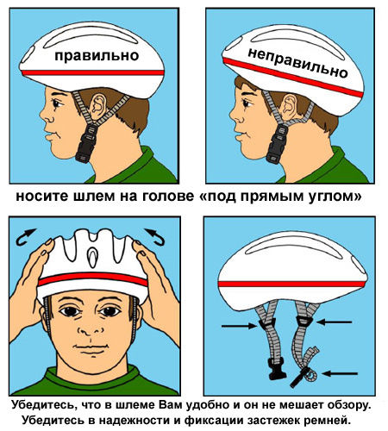
Наличие козырька. Это усиливает защитный эффект шлема и защитит от слепящего солнца. Окраска. Лучше выбирать яркие цвета — так заметнее для проезжающего мимо транспорта. А со светоотражателями в вечернее время все окружающие будут предупреждены о приближении юного велосипедиста. О качестве детского велошлема. Признанные бренды могут стоить от 4000 рублей и выше. К их качеству претензий не возникает. Но, по мнению бывалых гонщиков, правильно подобранный при примерке китайский шлем за 500 рублей защитит голову не хуже. Это важно! Но для того, чтобы на прогулке не случилось никаких непредвиденных ситуаций, помните, что существуют определенные правила безопасности, следуя которым, Вы уже не попадете в неприятные истории!

Правила для велосипедистов!
Катаясь на велосипеде, нужно обязательно помнить, что велосипед – это такое же транспортное средство, как и все другие, а, значит, во избежание неприятностей, нужно соблюдать определенные правила и меры предосторожности.
В соответствии с Правилами дорожного движения Российской Федерации, управлять велосипедом по улицам и дорогам разрешается с 14 лет. Дети младшего возраста, попав в транспортный поток или проезжая перекрёсток, могут растеряться, потерять управление и попасть под колёса идущего рядом автомобиля. К тому же, большинство юных участников дорожного движения недостаточно хорошо знают ПДД, поэтому указанное ограничение возраста выбрано не случайно. | 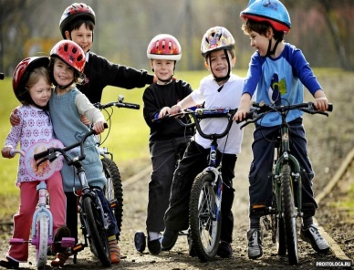

Итак, те самые правила:
- Прежде чем совершить велосипедную прогулку, убедитесь в исправности рулевого управления и тормозов, а в темное время суток на велосипеде обязательно должен гореть фонарь (фара) белого цвета спереди и красный фонарь или светоотражатель сзади.
-Также можно, а, вернее, даже нужно подстраховать себя, надев одежду, имеющую световозвращающие элементы. А еще надежнее будет, если вы используете фликеры, которые заметны в свете фар автомобиля с расстояния до 400 метров.
-Управляя велосипедом, двигайтесь только по крайней правой полосе в один ряд возможно правее. Допускается движение по обочине, если это не создаст помех пешеходам.
-Запрещено ездить на велосипеде, не держась за руль хотя бы одной рукой, а также перевозить пассажиров, кроме ребенка в возрасте до 7 лет, на дополнительном сиденье, оборудованном надежными подножками.
-Нельзя двигаться по дороге, если рядом имеется велосипедная дорожка, и перевозить груз, который выступает более чем на 0,5 метра по длине или ширине за габариты, или груз, мешающий управлению.
-Ни в коем случае не поворачивайте налево и не разворачивайтесь на дорогах, имеющих более одной полосы для движения в данном направлении.
-Запрещается буксировка велосипедов, а также обучение езде на велосипедах по улицам и дорогам.
-На нерегулируемом пересечении велосипедной дорожки с дорогой, расположенном вне перекрестка, водители велосипедов должны уступить дорогу транспортным средствам, движущимся по этой дороге.
-Если вы запланировали групповую велосипедную прогулку, помните, что колонны велосипедистов при движении по проезжей части должны быть разделены на группы по 10 велосипедистов, а для облегчения обгона расстояние между группами должно составлять 80-100 метров.
-Одежда велосипедиста должна быть удобная, не сковывающая движений. Избегайте шляп с широкими полями, бейсболок с большим козырьком, панам. При движении такой головной убор может слететь, что крайне опасно и чревато аварийной ситуацией. Используйте специальный велосипедный шлем – достаточно эффективное средство защиты от травм при падении.

Простые правила безопасногоповедения при катании на скейтборде и роликах!

- Единовременно использовать скейтборд может только один человек.  - Дети до 10 лет должны кататься под присмотром взрослых.  - Во время катания скейтбордисты и роллеры обязательно должны использовать шлем и наборы для защиты (для колен, локтей и запястий) и быть одеты в соответствующую и удобную одежду.  - Катайтесь на скейтбордах и роликах в строго отведенных для этого местах, но никогда на проезжей части дороги и в местах скопления людей. | 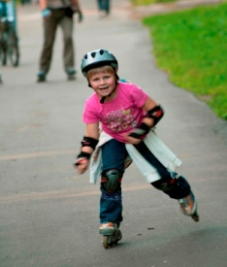
- Следите за скоростью, помните, что роллеры и скейтбордисты могут очень легко потерять равновесие, а, значит, упасть и получить травму.
- В обязательном порядке обращайте внимание на дефекты дороги, не съезжайте с горок и лестниц, не выполняйте опасные маневры и трюки.
- Если Вы еще только учитесь кататься на данных спортивных средствах передвижения, не стесняйтесь попросить более опытных товарищей помочь Вам в этом.
- Ни в коем случае нельзя цепляться за движущиеся транспортные средства (велосипеды, мопеды, а тем более, автомобили), даже если они передвигаются с небольшой скоростью! В любой момент они могут увеличить скоростной режим, что может привести к непоправимым последствиям;
- Не катайтесь во время дождя, снегопада и в темное время суток.
- Не используйте ролики и скейтборд, если на них имеются следы износа деталей, не пытайтесь самостоятельно внести изменения в конструкцию данных спортивных средств.
На роллеров и скейтбордистов распространяются те же Правила дорожного движения, что и на велосипедистов и водителей мопедов, а, значит, и ответственность за их нарушение. Помните об этом! Соблюдая эти нехитрые правила, вы не только обезопасите себя, но и поможете не пострадать другим участникам дорожного движения.
Удачи на дорогах и в добрый путь!

